資源物の持ち去り防止に関する「川西市廃棄物の処理及び清掃に関する条例」の
一部改正への意見提出手続を実施します

川西市は、このたび、資源物の持ち去り防止に関する「川西市廃棄物の処理及び清掃に関する条例」の一部改正についての素案を作成しましたので、川西市参画と協働のまちづくり推進条例（平成22年川西市条例第16号）第９条の規定に基づき、この案に対する市民の皆さんからの意見を募集します。

資源物の持ち去りは分別意識への影響、騒音やごみの散乱等生活環境の悪化を招くだけではなく、収集した一部の資源物は有価物として収益となることから、リサイクル行政に支障をきたす可能性があるため、条例を一部改正します。

Ⅰ 募集期間
令和７年７月１日（火）から７月３０日（水）まで

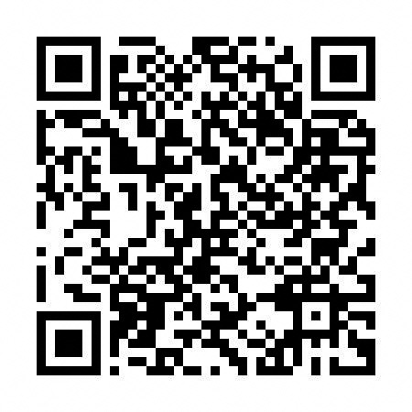
Ⅱ 案の公表方法
① 川西市のホームページ（http://www.city.kawanishi.hyogo.jp/）の
「パブリックコメント」のページに掲載

② 美化推進課（美化衛生部庁舎/川西市丸山台3丁目43番地）、市政情報コーナー（本庁舎２階）、
大和行政センター及び市内各公民館（川西南公民館、川西公民館、明峰公民館、多田公民館、緑台公民館、けやき坂公民館、清和台公民館、東谷公民館、北陵公民館）、各コミュニティセンター（牧の台会館、多田東会館、加茂ふれあい会館、満願寺ふれあい会館）、アステ市民プラザ、中央図書館、パレットかわにし、黒川里山センターで公表

Ⅲ 意見の提出方法
書式は自由です。案件名、氏名、住所（川西市以外にお住まいの方については、在勤、在学、利害関係人のいずれに該当するか。）、年齢を記入のうえ、次のいずれかの方法で提出してください。
① 市ホームページ等 ： 「意見提出専用フォーム」から意見を提出
② 電子メール ： kawa0202@city.kawanishi.lg.jp
③ 郵送 ： 〒666-0152 川西市丸山台3丁目43番地 川西市役所美化推進課あて
④ ファクス ： 072-744-1221

Ⅳ その他
お寄せいただいたご意見は、市の検討結果とともに公表します。ただし、氏名等の個人情報は公表し
ません。なお、電話での意見の受付や、意見に対する個別の回答はいたしませんので、あらかじめご了承ください。

Ⅴ 問い合わせ先 川西市役所 美化推進課 ☎ ０７２－７４４－１１２４

